Акция
«Здоровье – это здорово!»

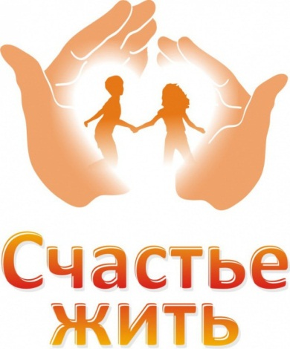

В рамках Всемирного дня заболеваний щитовидной железы и Дня профилактики меланомы
В целях реализации государственной программы «Здоровье народа и демографическая безопасность» на 2016 – 2020 годы, профилактики онкологических заболеваний и заболеваний щитовидной железы, и активизации работы по пропаганде здорового образа жизни среди населения

21 мая 2018 года
в УЗ «Клецкая ЦРБ» совместно с РЦГиЭ пройдет
районная акция «Здоровье- это здорово!»
В рамках акции по вопросам профилактики онкологических заболеваний и заболеваний щитовидной железы организуются консультативные, информационно - образовательные и культурно-массовые мероприятия с консультированием населения врачом-эндокринологом, врачом-онкологом; будут работать телефоны «горячих линий»
Консультативный прием ведут: врач-онколог 21 мая с 10.00 до 12.00 врач-эндокринолог 21 мая с 11.00 до 13.00
21 .05.2018 будет работать «горячая телефонная линия»
по вопросам профилактики онкологических заболеваний
68-6-19 (с 14.00 до 16.00)
по вопросам профилактики заболеваний щитовидной железы 68-1-09 (с 11.00 до 13.00)

УЗ «Клецкая ЦРБ», Клецкий РЦГиЭ

